Une méthode de ruffian (ou de hussard, comme on veut), permettant, moyennant une approximation hardie, à partir des données existantes de calculer l'**ordre de grandeur du nombre de cas** à 15 jours par pays, sur la base des données disponibles (et supposées représenter la réalité).

Principe:

* On suppose une croissance exponentielle du nombre de cas sur cette période. On peut juger de la vraisemblance de cette hypothèse en comparant l'évolution du nombre réel de cas cumulés (dossier CasCum) ou du ln du nombre de cas cumulés (dossier CasCumLog)

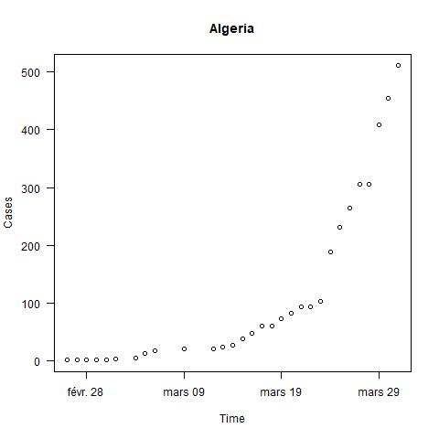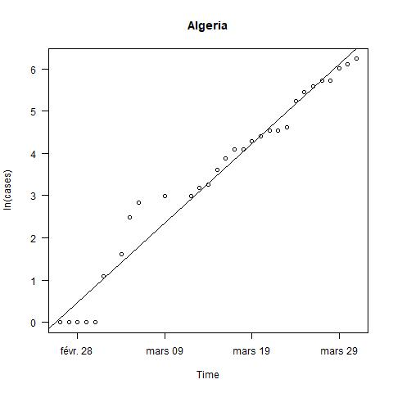

* Un régression linéaire temps ~ ln(nombre de cas) est calculée, et une prédiction est faite ensuite à 15 jours plus tard que la dernière observation, sur cette base.

Les valeurs obtenues, correspondant aux dates précisées sont données dans le tableau ci-dessous:

|  |  |  |
| --- | --- | --- |
| country | date | ncas |
| Angola | 15/04/2020 | 67 |
| Algeria | 15/04/2020 | 10692 |
| Benin | 15/04/2020 | 87 |
| Burkina_Faso | 15/04/2020 | 17174 |
| Cameroon | 15/04/2020 | 4821 |
| Cape_Verde | 15/04/2020 | 22 |
| Central_African_Republic | 15/04/2020 | 80 |
| Chad | 15/04/2020 | 101 |
| Congo | 15/04/2020 | 213 |
| Cote_dIvoire | 15/04/2020 | 15419 |
| Democratic_Republic_of_the_Congo | 15/04/2020 | 5503 |
| Equatorial_Guinea | 15/04/2020 | 411 |
| Eritrea | 15/04/2020 | 2057 |
| Eswatini | 15/04/2020 | 155 |
| Ethiopia | 15/04/2020 | 233 |
| Gabon | 15/04/2020 | 87 |
| Gambia | 15/04/2020 | 27 |
| Ghana | 15/04/2020 | 17749 |
| Guinea | 15/04/2020 | 105 |
| Guinea_Bissau | 15/04/2020 | 2 |
| Kenya | 15/04/2020 | 1987 |
| Liberia | 15/04/2020 | 8 |
| Madagascar | 15/04/2020 | 4030 |
| Mali | 15/04/2020 | 24899 |
| Mauritania | 15/04/2020 | 24 |
| Mauritius | 15/04/2020 | 15831 |
| Mozambique | 15/04/2020 | 1580 |
| Namibia | 15/04/2020 | 56 |
| Niger | 15/04/2020 | 2555 |
| Nigeria | 15/04/2020 | 933 |
| Rwanda | 15/04/2020 | 3047 |
| Senegal | 15/04/2020 | 2698 |
| Seychelles | 15/04/2020 | 27 |
| South_Africa | 15/04/2020 | 217432 |
| South_Sudan | - | - |
| Togo | 15/04/2020 | 1137 |
| Uganda | 15/04/2020 | 17566 |
| United_Republic_of_Tanzania | 15/04/2020 | 516 |
| Zambia | 15/04/2020 | 2554 |
| Zimbabwe | 15/04/2020 | 135 |

En travaillant sur une fenêtre glissante, on doit pouvoir tenir compte des évolutions.

Attention: il s'agit de calcul automatique. Bien vérifier pour chaque pays, que la régression est une approximation acceptable (les points doivent être le plus près possible de la droite). Si ce n'est pas le cas, du "cousu main" devra alors être envisagé, si les données s'y prêtent.

Les données du Sud Soudan ne permettent aucun calcul.